ФГБОУ ВО
Уфимский университет науки и технологий
Кафедра ВМиК

100 | 1 | 2 | 3 | 4 | 5 | 6 | 7 | 8 | 9 | 10 | 11 | 12
90
80
70
60
50
40
30
20
10

Построение хеш-таблицы

ОТЧЕТ
по лабораторной работе

по Структурам и алгоритмам
компьютерной обработки данных
(наименование дисциплины)

Лабораторная работа 1 (Вар. 11)
(обозначение документа)

Группа |  |  | Фамилия, И., О. | Подпись | Дата | Оценка
 | МО-325Б
Студент |  |  | Шарыгин М.С.
Преподаватель |  |  | Верхотурова Г.Н.
Принял

Уфа 2024 г.

Содержание

1 Цель работы 3
2 Практическая часть 4
2.1 Задание на лабораторную работу 4
2.2 Входные и выходные данные 4
2.3 Порядок построения хеш-таблицы 4
2.4 Формулы расчета параметров хеш-таблицы 9
3 Вывод 11

Цель работы
Целью работы является построение хеш-таблицы, содержащей заданную последовательность элементов (ключей).

Практическая часть

Задание на лабораторную работу
Сгенерировать 45 шестизначных неповторяющихся чисел (элементов). Вывести их на экран. Построить хеш-таблицу, используя: хеш-функцию – сложение по модулю пары соседних цифр ключа, метод устранения коллизий – открытая адресация с квадратичным опробыванием.

Входные и выходные данные
Входные данные:
- size_sample – количество шестизначных элементов;
- size_table – размер таблицы, который равен количеству элементов, умноженных в полтора раза;
- sample[size_sample] – массив сгенерированных элементов;
- table[size_table] – незаполненная хеш-таблица;
- transition – число шагов, на котором произойдет замена метода устранения коллизий с открытой адресации с квадратичным опробыванием на открытую адресацию с линейным опробыванием;
- steps – количество шагов, потраченное на размещение всех элементов в хеш-таблице.
Выходные данные:
- table[size_table] – построенная хеш-таблица;
- size_sample / size_table – коэффициент заполнения таблицы;
- steps / size_sample – среднее число шагов.

Порядок построения хеш-таблицы
Для построения хеш-таблицы необходимо:
- сгенерировать случайную последовательность неповторяющихся элементов;
- создать массив, который нужно инициализировать нулями;
- выполнить программную реализацию хеш-функции и метода устранения коллизий;
- заполнить хеш-таблицу сгенерированными ключами, применяя реализованные на предыдущем шаге хеш-функцию и метод устранения коллизий.
В данной лабораторной работе мы построим хеш-таблицу на языке программирования «C++».
Сначала необходимо подключить необходимые библиотеки, после чего перейти к функции «main()», где нужно добавить возможность вывода русского языка в консоли, а также использовать «srand(time(NULL))» для установки начала последовательности, генерируемой функцией «rand()» (рисунок 2.1).
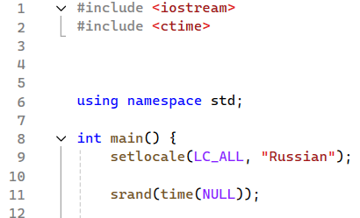
Рисунок 2.1 – Начало программы
Затем зададим обозначенные в пункте «входные и выходные данные» параметры, как приведено на рисунке 2.2.
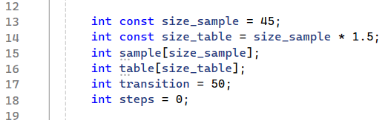
Рисунок 2.2 – Параметры
После этого циклом «for» инициализируем хеш-таблицу нулями, как показано на рисунке 2.3.
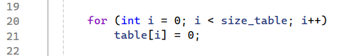
Рисунок 2.3 – Инициализация хеш-таблицы
Теперь сгенерируем 45 шестизначных неповторяющихся чисел (рисунок 2.4):
- запустим цикл «while», в котором в «r» применением комбинации с использованием функции «rand()» будем записывать случайное значение;
- далее вложенным циклом «for» проходим по массиву сгенерированных элементов, и если полученный на i-ом шаге элемент «r» не встретился в массиве, то добавляем его.
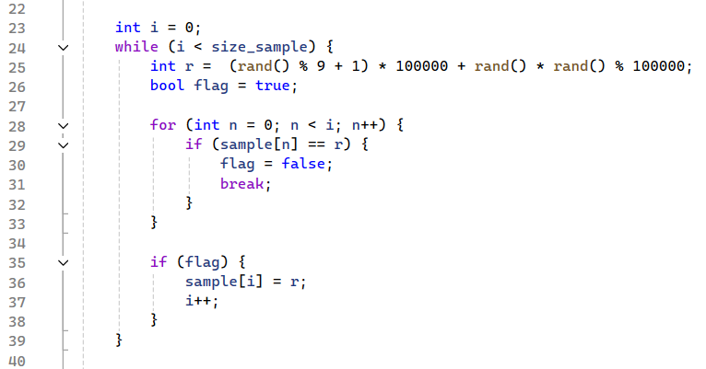
Рисунок 2.4 – Генерация неповторяющихся элементов
Далее выведем полученные элементы в консоль и добавим их в хеш-таблицу, для чего запустим новый цикл «for».
На рисунке 2.5 показаны вывод полученных чисел, а также реализованная в ЯП «C++» хеш-функция – сложение по модулю пары соседних цифр ключа. Рисунок 2.7 является примером отображения в консоли сгенерированных ключей.
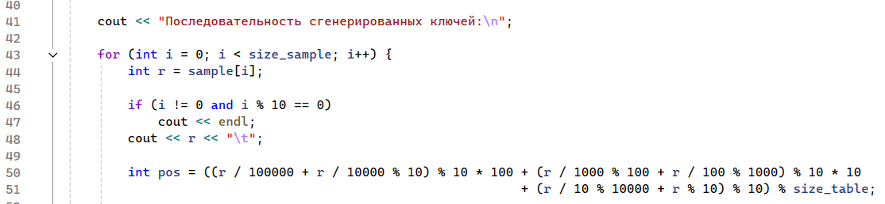
Рисунок 2.5 – Вывод и добавление в хеш-таблицу элементов (1)
Занесение элементов в массив осуществляется так, как приведено на рисунке 2.6:
- если в хеш-таблице по полученному хеш-функцией индексу находится ноль, то в него [индекс] заносится элемент;
- если в данном индексе уже находится другой элемент, то применяется метод устранения коллизий – открытая адресация с квадратичным опробыванием;
- если за 50 итераций этого метода так и не удалось занести элемент в таблицу, то метод устранения коллизий заменяется на открытую адресацию с линейным опробыванием.
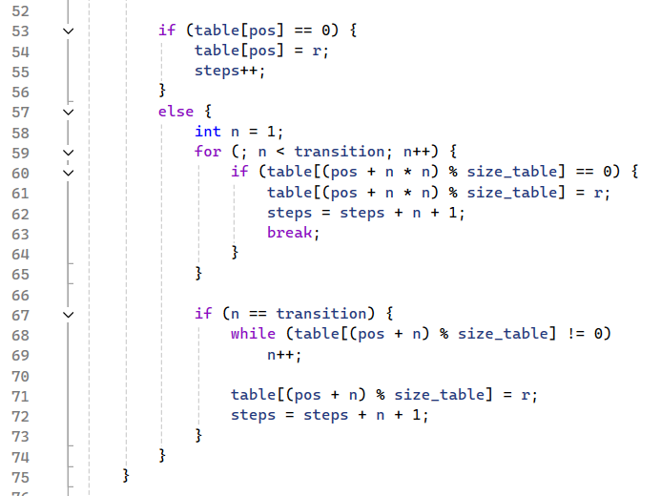
Рисунок 2.6 – Вывод и добавление в хеш-таблицу элементов (2)
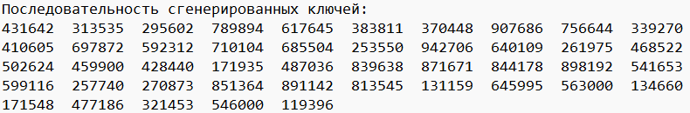
Рисунок 2.7 – Пример сгенерированных элементов
Наконец при помощи цикла «for» выведем в консоль заполненную хеш-таблицу так, как показано на рисунке 2.8. Пример вывода представлен на рисунке 2.9.
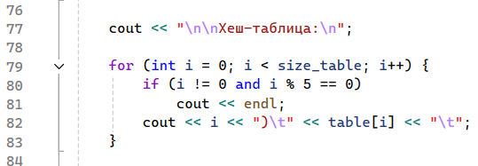
Рисунок 2.8 – Вывод хеш-таблицы в консоль
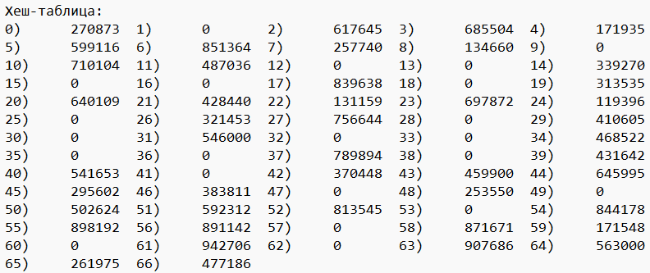
Рисунок 2.9 – Пример полученной хеш-таблицы

Формулы расчета параметров хеш-таблицы
Коэффициент заполнения таблицы рассчитывается делением количества элементов на размер таблицы, а среднее число шагов, необходимых для размещения некоторого ключа в таблице, – это отношение количества шагов к количеству элементов
В ЯП «C++» расчёт параметров реализовывается так, как показано на рисунке 2.10. Пример вычисленных параметров изображен на рисунке 2.11.
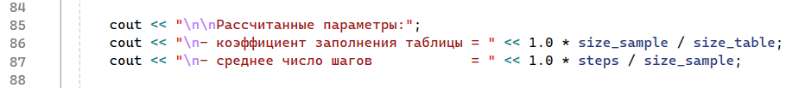
Рисунок 2.10 – Формулы расчета параметров
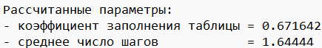
Рисунок 2.11 – Пример вычисленных параметров

Вывод
В ходе лабораторной работы мы реализовали построение хеш-таблицы, которая содержит заданную последовательность элементов (ключей).

50 итераций, так как «transition = 50».

